十一到十四周阶段性总结

——报告人 张玉

任务分配与完成情况：

第十一周：

任务：熟悉软件，而后搭建环境并试运行脚本。

完成度：顺利完成

所遇困难：无

第十二周：

任务：编写功能列表及缺陷报告

测试功能列表：

https://github.com/yuezhewei/sonwcrash-test/tree/master/%E5%BC%A0%E7%8E%89/%E5%91%A8%E6%8A%A5/%E6%B5%8B%E8%AF%95%E5%8A%9F%E8%83%BD%E5%88%97%E8%A1%A8

缺陷报告：

https://github.com/yuezhewei/sonwcrash-test/blob/master/%E5%BC%A0%E7%8E%89/%E5%91%A8%E6%8A%A5/%E7%BC%BA%E9%99%B7%E6%8A%A5%E5%91%8A%E3%80%90%E6%8E%A8%E8%8D%90%E5%8C%BA%E2%80%94%E6%96%87%E7%AB%A0%E3%80%81%E6%96%B0%E9%97%BB%E3%80%81%E8%A7%86%E9%A2%91%E3%80%91.docx

完成度：顺利完成

成品：

所遇困难：无

第十三+十四周：

任务：Monkey测试及Java+Appium测试

完成度：Monkey测试顺利完成，Java+Appium测试尚在进行中

成品：

Monkey测试：

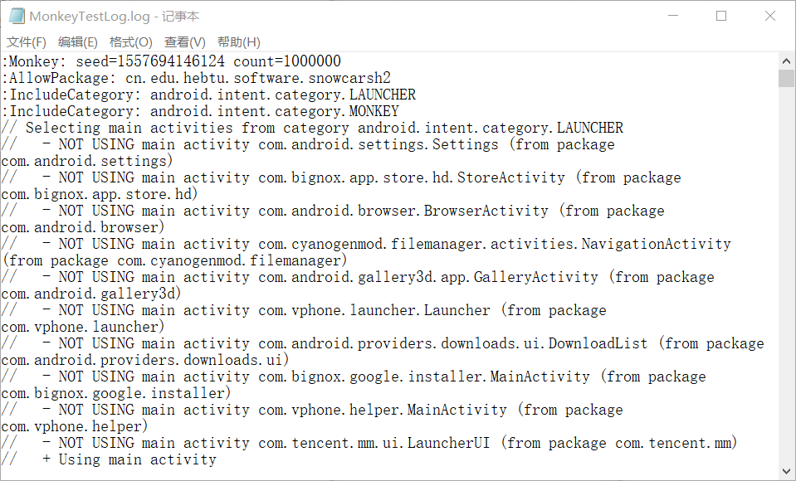

Java+Appium测试：

成果展示：

https://github.com/yuezhewei/sonwcrash-test/tree/master/%E5%BC%A0%E7%8E%89

近期任务安排：

第十五周：

任务：继续完善Java+Appium测试

任务细分：用代码实现先前设计的测试用例，并加入断言